Schuljahr 2023/2024
Montag | Montag | Montag
2  1  Bunt & Kreativ  - 1.Klasse 12.35-13.20Uhr  - 2.Klasse 13.20-14.05 Uhr  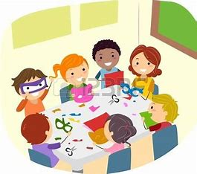  Du fertigst kleine Kunstwerke aus den verschiedensten Materialien. So verwenden wir z.B. Papier, recyceln Milch- oder Saftkartons, basteln mit Naturmaterialien, Wolle oder Filz. | 4  2  3  1  Sprachförderung  - 1. Gruppe 12.35-13.20Uhr  - 2: Gruppe 13.20-14.05Uhr  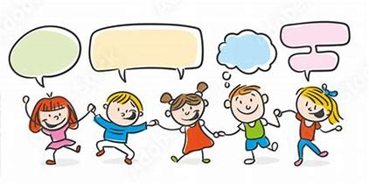  Dieses Angebot ist nicht frei wählbar. Die individuelle Einladung Ihres Kindes erfolgt durch die/den Klassenleiter/in.
Dienstag | Dienstag | Dienstag
4  3  Natur & Umwelt  - 1. Gruppe: 12.35-13.20 Uhr  - 2. Gruppe: 13.20-14.05 Uhr  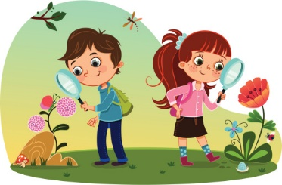  Ihr entdeckt und beobachtet Tiere und Pflanzen in eurer Umwelt. Setzt u.a. Mikroskop und Fernglas ein. Lernt, wie ihr euch in der Natur rücksichtsvoll verhaltet. | 3  4  2  Förderung bei einer Lese-  Rechtschreib-Schwäche  - 1. Gruppe 12.35-13.20Uhr  - 2. Gruppe 13.20-14.05Uhr  Dieses Angebot ist nicht frei wählbar. Die individuelle Einladung Ihres Kindes erfolgt durch die/den Klassenleiter/in.
Mittwoch | Mittwoch | Mittwoch
4  3  1  2  Bibliothek  - 9.30-10.00 Uhr (Gruppen jeweils im 14tägigen Rhythmus)  Du liest gern spannende, lustige, abwechslungsreiche….. Geschichten und Bücher? Dann hast du hier die Möglichkeit, solche in unserer Schulbibliothek auszuleihen. | 4  3  Fußball  - 12.35-13.20 Uhr  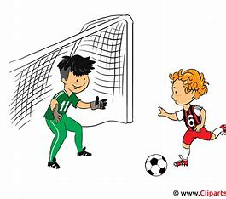  Du bewegst dich viel und spielst gern Fußball? Dann bist du hier richtig. Du lernst die Grundregeln des Spiels kennen und spielst natürlich auch Fußball. | 3  Kochen & Backen  - 13.20-14.50 Uhr  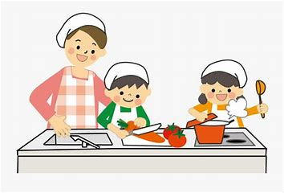  Hier wird geschnitten, geschält, gerührt, gebacken und gekocht. Die kleinen Köstlichkeiten werden direkt verspeist. Bei größeren Mengen lassen wir gern andere Kinder kosten.
Donnerstag | Donnerstag
2  1  Ballsport  - 1. Gruppe: 12.35-13.20 Uhr  - 2. Gruppe: 13.20-14.05. Uhr  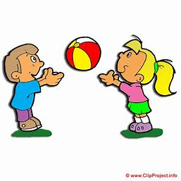  Du spielst spannende und abwechslungsreiche Ballspiele in der Gruppe. | 4  Kochen & Backen  - 13.20-14.50 Uhr  Hier wird geschnitten, geschält, gerührt, gebacken und gekocht. Die kleinen Köstlichkeiten werden direkt verspeist. Bei größeren Mengen lassen wir gern andere Kinder kosten.
Freitag
2  1  4  3  Chor  - 11.50-12.35 Uhr  Singen macht dir und anderen Freude!  Hier sind alle Kinder herzlich willkommen, die an Musik und Singen Spaß haben. Zu einigen Anlässen werden auch Auftritte erfolgen. | Schuleingangsprogramm  - startet im 2. HJ  Es erfolgt eine gesonderte Abfrage.  - 11.50-13.20 Uhr  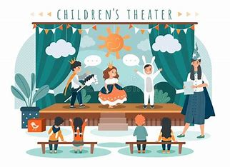  Du verkleidest dich gern, kannst dir Texte gut merken und schauspielerst mit viel Freude? Dann bist du hier richtig. Ihr probt das Theaterstück für die Erstklässler und führt dieses zur Schuleingangsfeier auf. | 4  Computer  - wird im Stundenplan integriert!  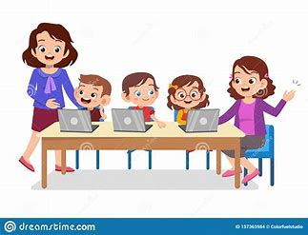  Du wirst in den Umgang mit Computer, Maus und Tastatur eingeführt und erlernst die grundlegende Anwendung des Textverarbeitungsprogramms Word.

